25.06.2015 UA1CEG/p новое место для QRP/p.
(14 mHz, 3 watts, dipole. Подготовка к тесту «Партизанский радист»)

Итак, очередное обрывание антенн, вынуждает переместиться от опушки метров на 150 глубже в лес. Шанс на сохранение антенн выше. Грибники и ягодники там не ходят, словом шансов больше…
Наличие отслужившей своё и просто выложенной для любого желающего палатки, которую я в конце концов забрал, определило вариант «вигвама».
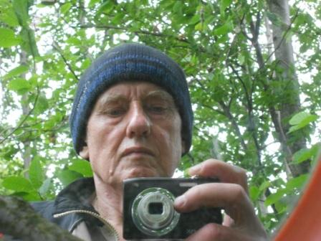
Комары - мелочи, но вот мошка покусала меня капитально! В этот раз напяливаю лыжную шапку, всё меньше покусали..
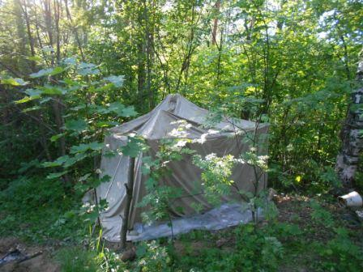
Палатка, или бывшая палатка, установлена ранее, стол, или подобие стола я соорудил.
Сегодня нужно подвесить диполь на 14 мГц и закрепить уже поверенный в работе диполь на 7 мГц.
А главное- мошкара рада неописуемо! Сволочь!
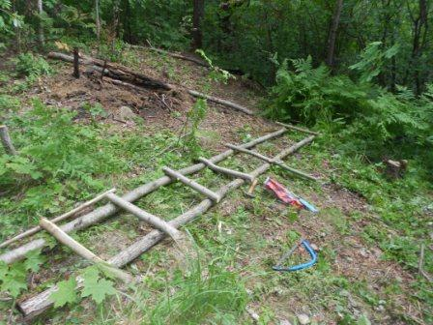
Делаю жутко примитивную, но лестницу! Нужно зафиксировать капроновые шнуры повыше. Нет, если кто всерьёз возьмётся, всё- равно оборвёт, но, как правило, обалдевающие от безделья и скуки личности, усилий прилагать не любят!
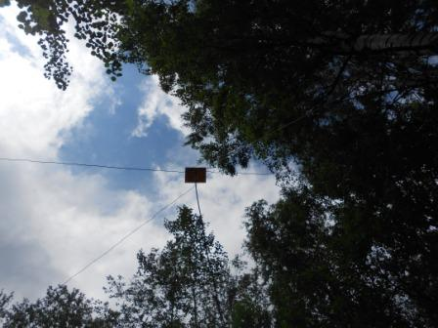
После массы усилий, диполь на 14 мГц подвешен. Но… касается веток, нужно поправлять, устранять, дорабатывать… На втором плане виден провод диполя на 7 мГц.
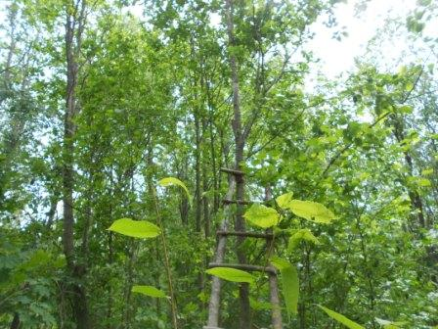

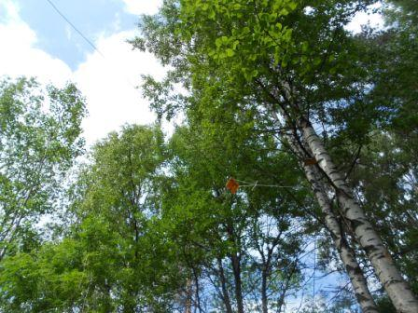

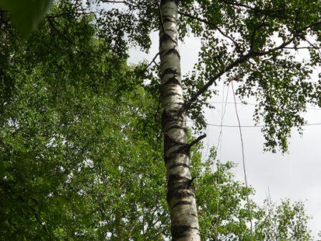
Например: шнур- то переброшен, но сук сухой, и за него фиксировать бессмысленно!
Всё нужно сначала! Усилий и времени всё это требует массу. Для сведения, это уже 3-й день, когда я прибегаю этим заниматься в свободное время.
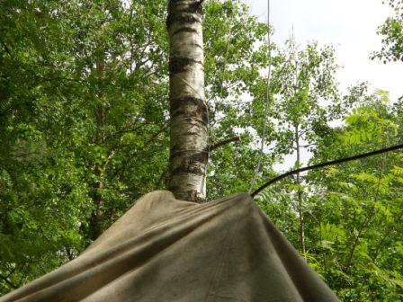
Наконец всё выполнено… В «полюсное» (так у парашюта это называется) отверстие просовываю 2 коаксиальных кабеля, можно проверять диполь на 14 мГц, на 7 мГц уже проверен.
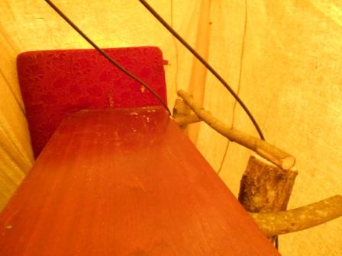
Т.н. стол.
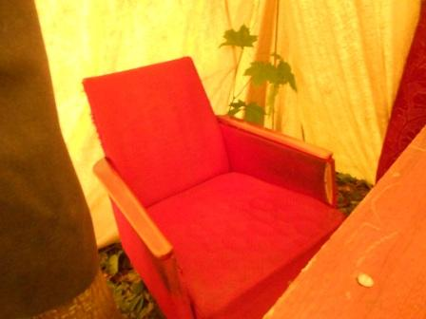

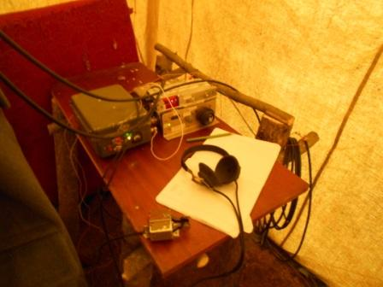
Радио развёрнуто. Мошек внутри нет!
Палатка какого-то старого образца и окошко не предусмотрено. Но, это мелочи.
Нахально, и самоуверенно начинаю передавать общий вызов.
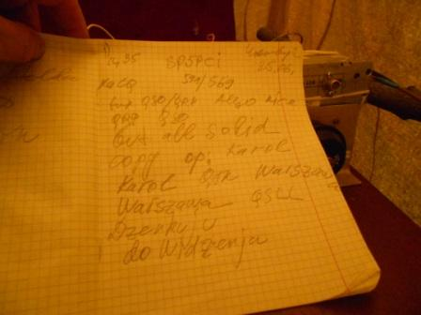
К моему удивлению, ответил SP5PCI. В Варшаве слышат 569, как сказал Karol..
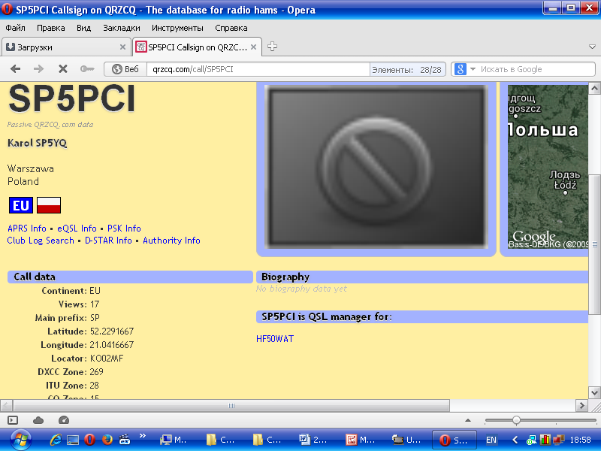

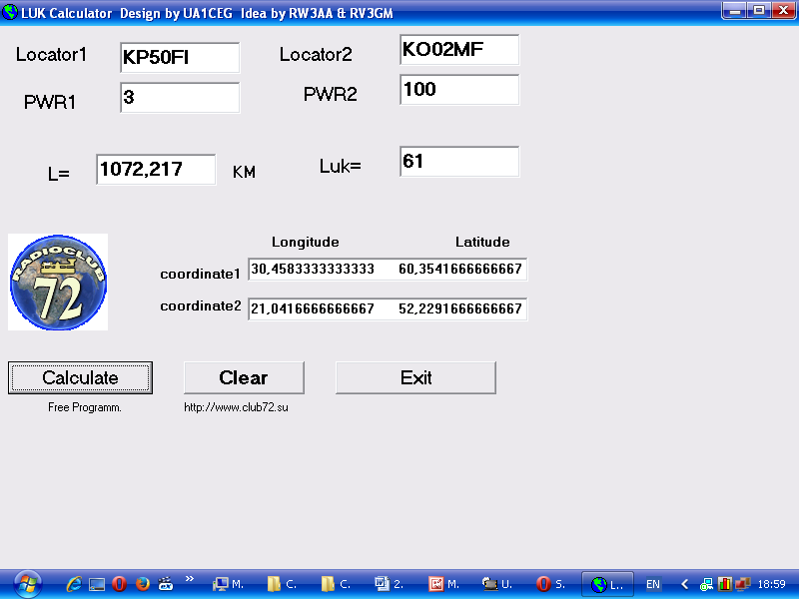

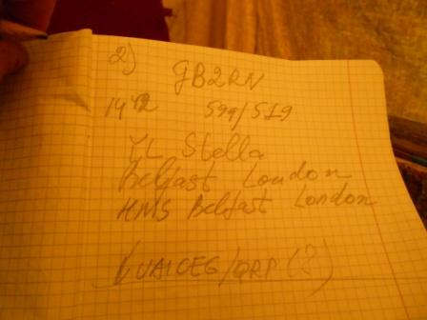

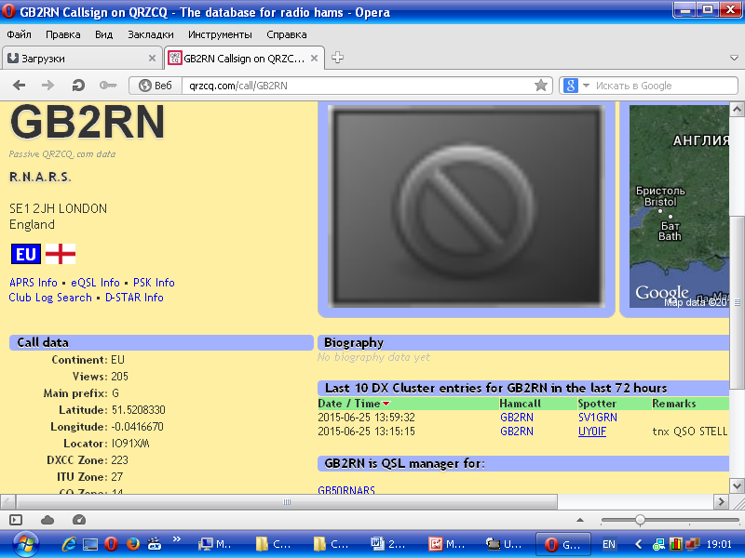
YL Stella, очень прилично работает телеграфом! С удовольствием «поговорили», всё отлично, принимает меня оглушительно: 519! . А вот убедить, что мой позывной не
UA1CEG/QRP, а UA1CEG/p мне не удалось. Хотя и «/QRP» тоже правильно…
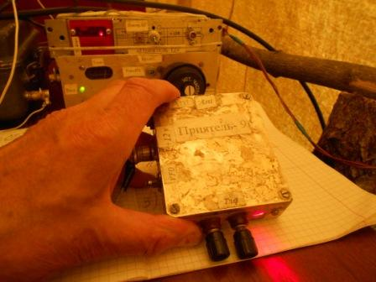
Решил, что и на QRP частоте нужно отметиться. «Приятель -9» настроен на 14060.
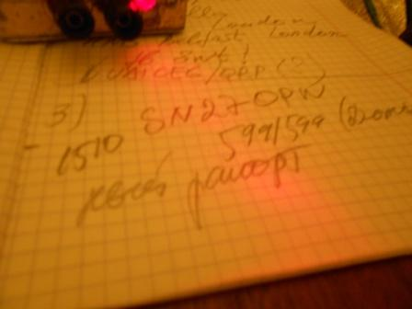
Но, прежде я провёл QSO со специальной станцией: SN27OPW.
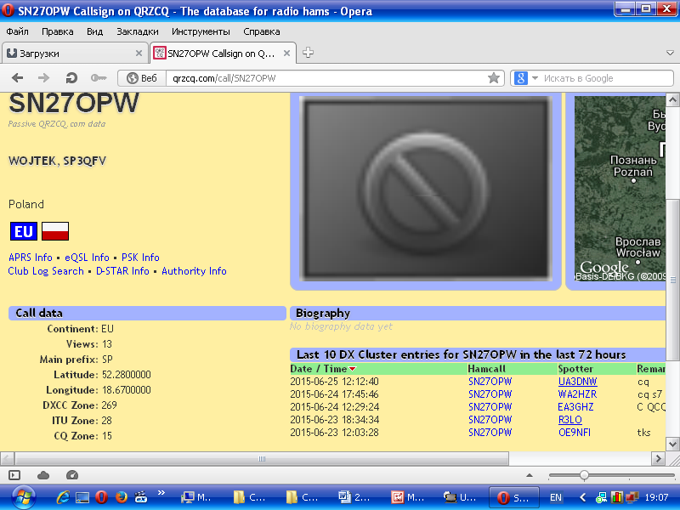
Wojtek даёт мне «дежурные» 599, оператор классный. Принял вызов « с полтыка»!
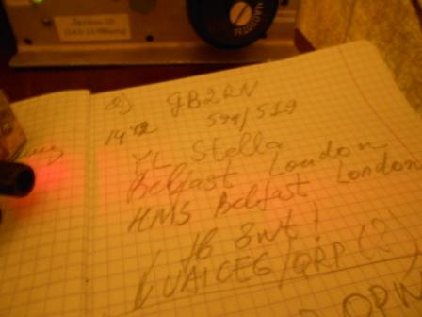
На QRP частотах, естественно, никого!
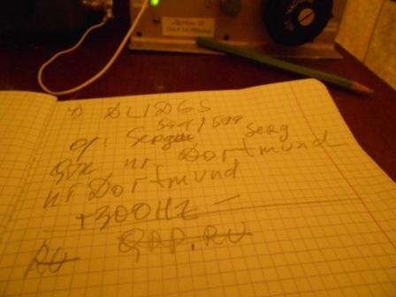

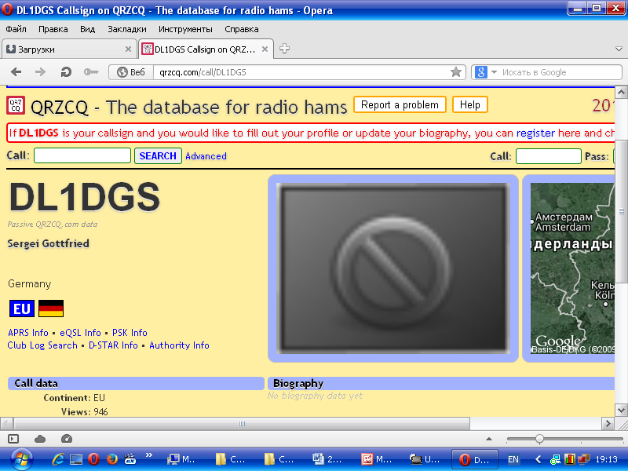
С Сергеем поговорили просто расширенно. Ещё бы поработал, но зудят укусы мошек и нужно раствором соды намочить. Поможет, или нет не знаю, но более ничего что-то не могу придумать!
В общем, к тесту «Партизанский радист» я готов. Если обстоятельства не помешают, то буду, наконец, участвовать в полевых условиях. Ранее всё никак не получалось…
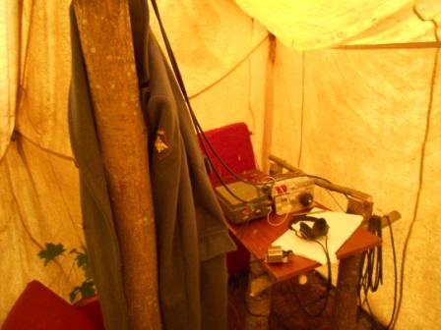
Солнце!
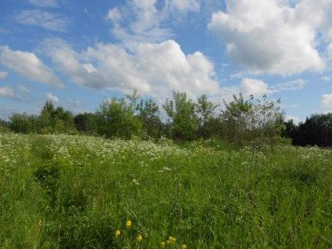

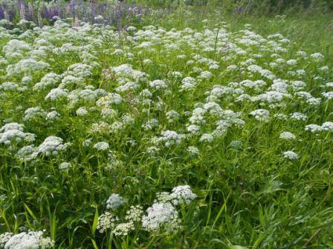

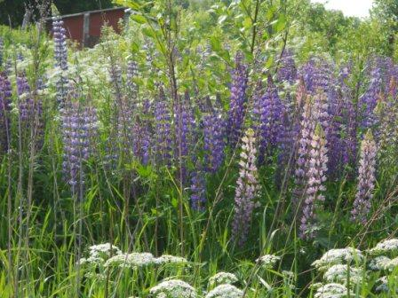

Итак, работая QRP/p, я провёл QSO:

1) SP5PCI; 599/569;
2) GB2RN; 599/519;
3) SN27OPW; 599/599 («дежурные» 599);
4) DL1DGS; 599/599; (здесь увереннее, хотя вряд ли уж 599, это по доьроте)

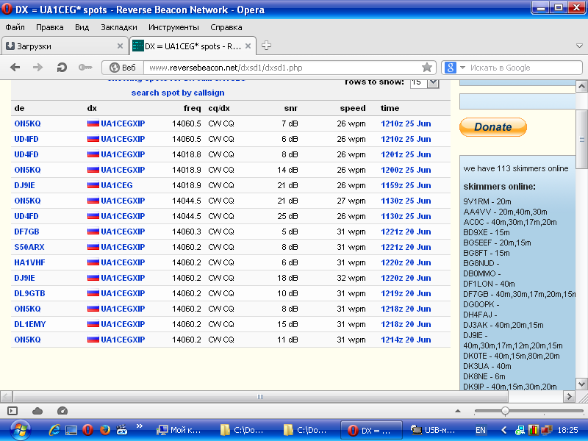
Скиммеры зарегистрировали.

До встречи в эфире!
73! UA1CEG Юрий Александров, д.Гарболово. Ленинградской области, Всеволожского района.

LO23, KP50FI

